**Детский творческий конкурс «ПРО МОЙ РАЙОН»**

**Номинация «МАРШРУТ»**

**ЭКСКУРСИЯ ПО МИКРОРАЙОНУ «СОЛНЦЕВО\_ПАРК**

**(поселение Внуковское, Новая Москва)**

**Участник:**

**Бритцов Глеб Дмитриевич,**

**10 лет (28.03.2012г.р.)**

**Законный представитель:**

**Бритцова Марина Валерьевна (мама)**

[**yangutova@mail.ru**](mailto:yangutova@mail.ru)

**+79250232867**

**Москва, 2022**

**Схема маршрута**

Схема маршрута в сервисе Яндекс Карты: [https://yandex.ru/maps?rtext=55.625176%2C37.29925~55.62302%2C37.308298~55.622465%2C37.307694~55.621675%2C37.304829~55.618721%2C37.30595~55.623619%2C37.31526&rtt=pd](https://yandex.ru/maps?rtext=55.625176%2C37.29925~55.62302%2C37.308298~55.622465%2C37.307694~55.621675%2C37.304829~55.618721%2C37.30595~55.623619%2C37.31526&rtt=pd" \t "_blank)

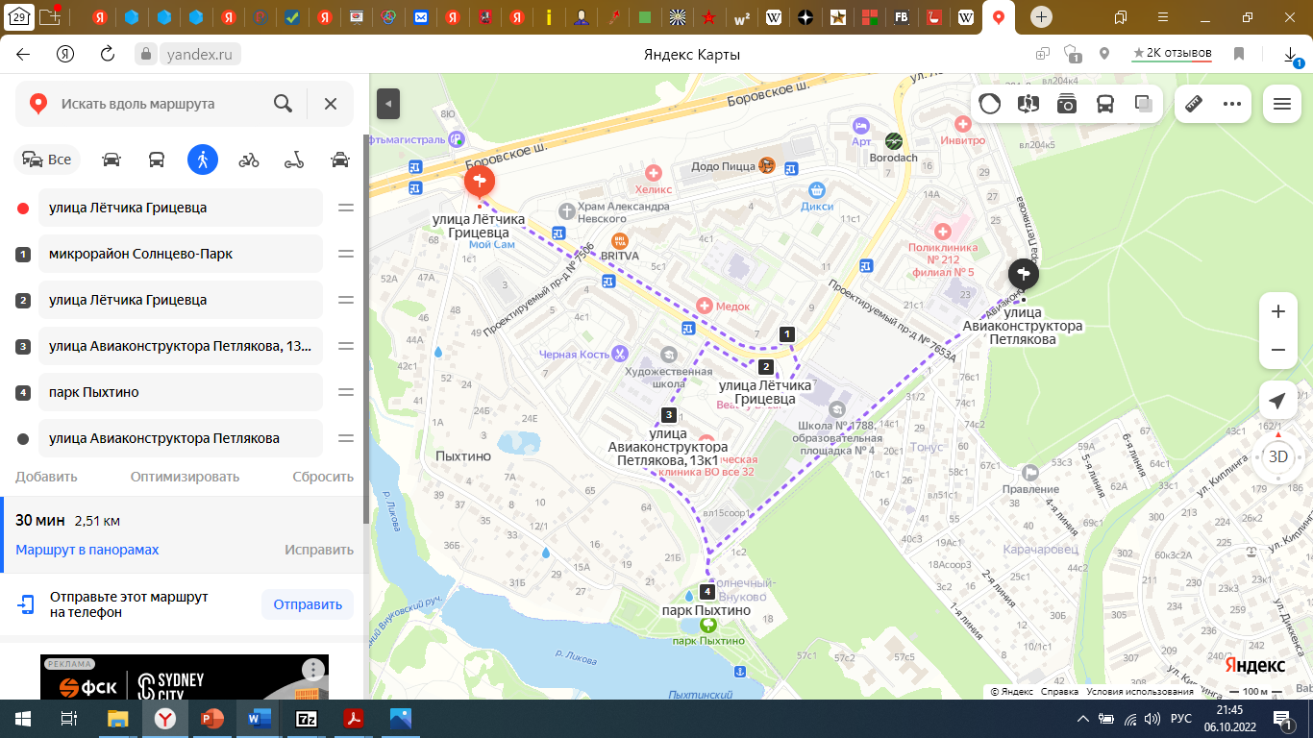

**1**

**2**

**3**

**4**

**5**

**6**

**Описание маршрута**

Наша экскурсия пройдёт по очень молодому микрорайону Новой Москвы "Солнцево-парк". Этому микрорайону всего 10 лет. И начнём мы нашу экскурсию, скажем так, с главного входа в микрорайон: с поворота с Боровского шоссе на улицу лётчика Грицевца. Здесь будет наша **первая остановка**.

Если встать спиной к боровскому шоссе, то слева мы увидим храм Александра Невского. Этот храм молодой, его строительство было начато вместе со строительством самого микрорайона.  Архитектура храма передаёт цветовое решение, использованное при строительстве жилых домов. Очень большой вклад в возведение самого храма и создание его внутреннего убранства внесли и вносят сами жители. И согласитесь, это как-то очень правильно, когда дорога домой начинается с храма. В храме проходят воскресные и праздничные службы, а также работает воскресная школа для детей и молодёжи.

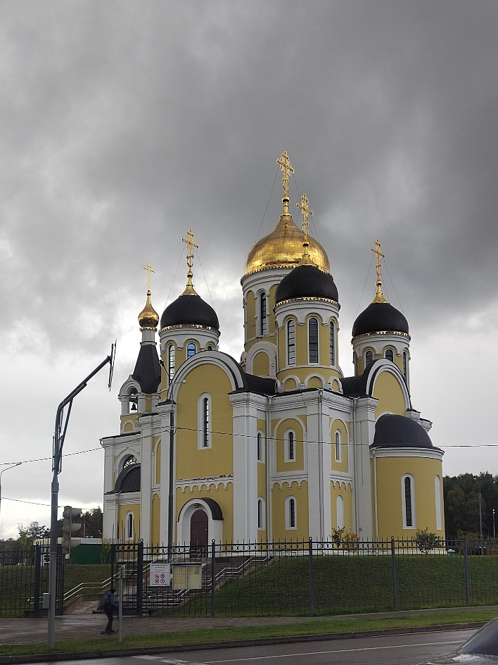

Справа мы можем увидеть станцию метро. Она ещё строится, но уже вот-вот откроет свои двери для всех пассажиров микрорайона Солнцево-парк.  Благодаря городским проектам развития Новой Москвы, метро становится всё доступнее для её жителей. Со стороны Боровского шоссе можно увидеть метромост через реку Ликову, через который поезда будут ходить до аэропорта Внуково.

Дальше мы пройдём по улице Лётчика Грицевца. Надо сказать, что в микрорайоне всего три улицы, и все улицы носят названия, связанные с авиационной темой: Лётчика Ульянина, Авиаконструктора Петлякова и Лётчика Грицевца. Прямо по нашему пути будет сквер, где установлена памятная табличка, показывающая место установки памятника, первому дважды герою Советского Союза Лётчику Грицевцу. Это будет наша **вторая остановка**.

Серге́й Ива́нович Грицеве́ц ( 6 [[19] июля](https://ru.wikipedia.org/wiki/19_%D0%B8%D1%8E%D0%BB%D1%8F) [1909](https://ru.wikipedia.org/wiki/1909_%D0%B3%D0%BE%D0%B4), Боровцы, [Минская губерния](https://ru.wikipedia.org/wiki/%D0%9C%D0%B8%D0%BD%D1%81%D0%BA%D0%B0%D1%8F_%D0%B3%D1%83%D0%B1%D0%B5%D1%80%D0%BD%D0%B8%D1%8F) - [16 сентября](https://ru.wikipedia.org/wiki/16_%D1%81%D0%B5%D0%BD%D1%82%D1%8F%D0%B1%D1%80%D1%8F) [1939](https://ru.wikipedia.org/wiki/1939_%D0%B3%D0%BE%D0%B4), [Болбасово](https://ru.wikipedia.org/wiki/%D0%91%D0%BE%D0%BB%D0%B1%D0%B0%D1%81%D0%BE%D0%B2%D0%BE), [Витебская область](https://ru.wikipedia.org/wiki/%D0%92%D0%B8%D1%82%D0%B5%D0%B1%D1%81%D0%BA%D0%B0%D1%8F_%D0%BE%D0%B1%D0%BB%D0%B0%D1%81%D1%82%D1%8C)) -советский [лётчик-ас](https://ru.wikipedia.org/wiki/%D0%9B%D1%91%D1%82%D1%87%D0%B8%D0%BA-%D0%B0%D1%81) [истребительной авиации](https://ru.wikipedia.org/wiki/%D0%98%D1%81%D1%82%D1%80%D0%B5%D0%B1%D0%B8%D1%82%D0%B5%D0%BB%D1%8C%D0%BD%D0%B0%D1%8F_%D0%B0%D0%B2%D0%B8%D0%B0%D1%86%D0%B8%D1%8F) [1930 годов](https://ru.wikipedia.org/wiki/1930-%D0%B5), [майор](https://ru.wikipedia.org/wiki/%D0%9C%D0%B0%D0%B9%D0%BE%D1%80) (1938). Первый дважды [Герой Советского Союза](https://ru.wikipedia.org/wiki/%D0%93%D0%B5%D1%80%D0%BE%D0%B9_%D0%A1%D0%BE%D0%B2%D0%B5%D1%82%D1%81%D0%BA%D0%BE%D0%B3%D0%BE_%D0%A1%D0%BE%D1%8E%D0%B7%D0%B0). Участвовал в Гражданской войне в Испании (1936-1939гг.). Был командиром 2-й эскадрильи, а затем группы истребителей И-16. Выполнил 88 боевых вылетов, в 42 воздушных боях сбил 30 вражеских самолётов. С 29 мая по 7 сентября 1939 года участвовал в боях с японскими милитаристами на реке Халхин - Гол. Был командиром особой эскадрильи истребителей 70-го ИАП. Совершил 138 боевых вылетов. За сбитые там 12 японских самолётов, спасение своего командира в критической обстановке и проявленный при этом исключительный героизм, 29 августа 1939 года был удостоен второй медали "Золотая Звезда". Согласно наиболее полному исследованию М. Быкова, общее количество воздушных побед выдающегося советского аса С. И. Грицевца в двух войнах составляет 40 побед (10 личных и 30 групповых). В 1935 г. возглавил рекордный перелёт шести истребителей [И-16](https://ru.wikipedia.org/wiki/%D0%98-16) по маршруту Бочкарево — [Спасск-Дальний](https://ru.wikipedia.org/wiki/%D0%A1%D0%BF%D0%B0%D1%81%D1%81%D0%BA-%D0%94%D0%B0%D0%BB%D1%8C%D0%BD%D0%B8%D0%B9) с посадкой в Хабаровске, завершив его за 3 часа 10 минут.

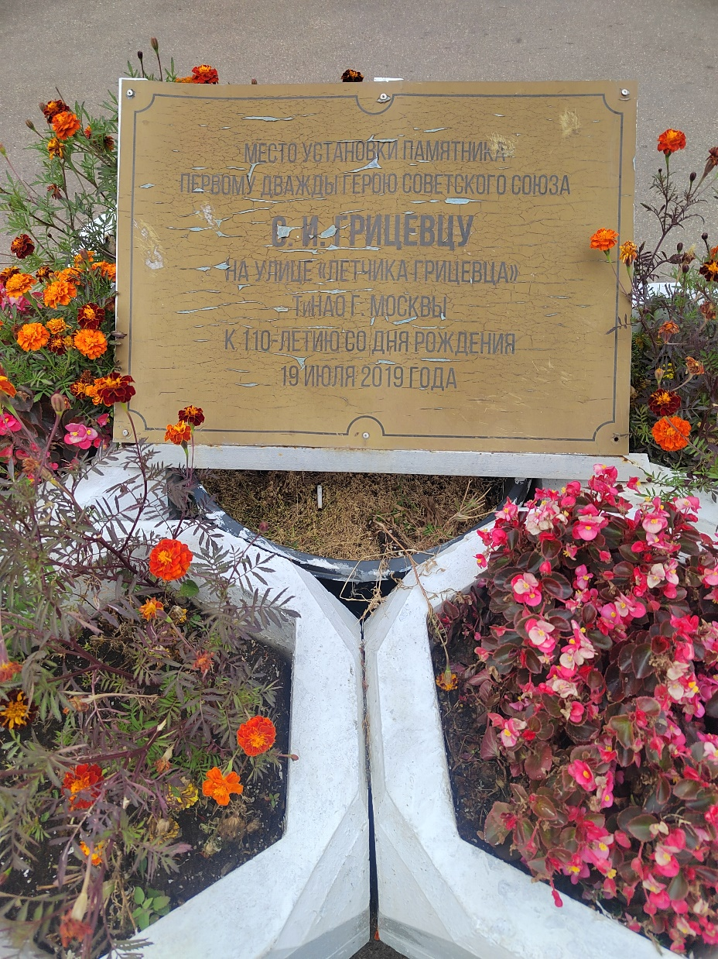

Сейчас мы пройдем к следующей (**третьей**) нашей **остановке:** к памятному знаку, установленному в честь 200 лет войне 1812 года. Данный памятный знак установлен неспроста. Так как микрорайон начал действовать в 2012 году, а это был год 200-летней победы войне 1812 года. И таким образом, было принято решение увековечить данное памятное событие установкой памятного знака. Строительство его закончилось в 2017 году. Здесь размещена стела высотой более 9 метров, разбиты цветочные клумбы, установлено архитектурное освещение и благоустроена территория памятника малыми архитектурными формами и декоративным панно. За мемориалом расположена школа №1788, которая обслуживает данный микрорайон. В Солнцево-парке также действует три детских сада, очень много детских и досуговых клубов. Так как микрорайон молодой, здесь проживает очень много семей с детьми. Детей в районе действительно много, и школа переполнена: мест не хватает, школа работает в две смены.

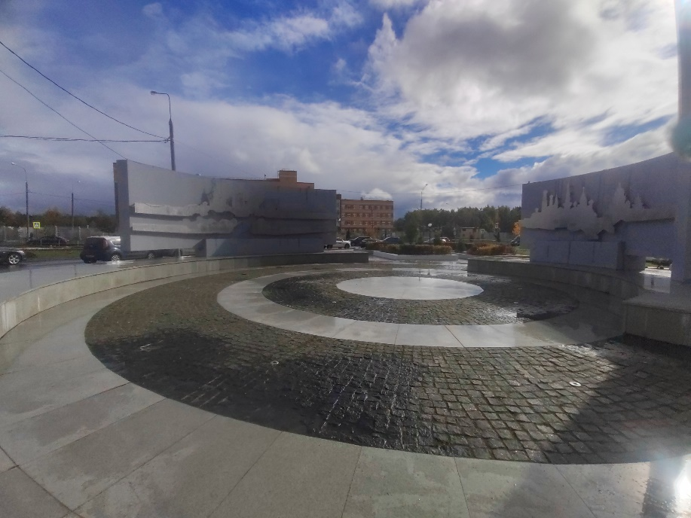

А мы пройдём с улицы Лётчика Грицевца в сторону улицы Авиаконструктора Петлякова и остановимся возле дома, расположенного на улице Авиаконструктора Петлякова дом 13 корпус 1 (**четвёртая остановка**).

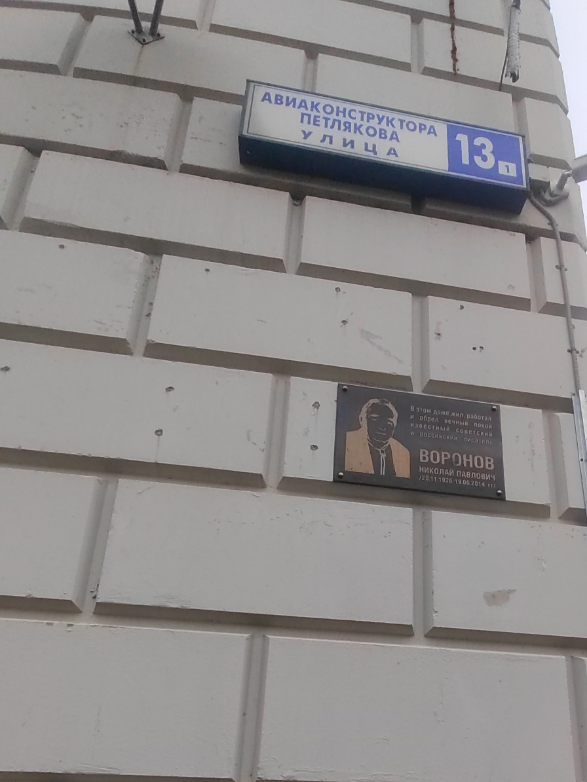

Мало кто знает, что в этом доме жил и работал советский и российский писатель Николай Павлович Воронов, и даже установлена памятная табличка но торце дома. Никола́й Па́влович Во́ронов   - российский [прозаик](https://ru.wikipedia.org/wiki/%D0%9F%D1%80%D0%BE%D0%B7%D0%B0%D0%B8%D0%BA), [поэт](https://ru.wikipedia.org/wiki/%D0%9F%D0%BE%D1%8D%D1%82) и драматург, [публицист](https://ru.wikipedia.org/wiki/%D0%9F%D1%83%D0%B1%D0%BB%D0%B8%D1%86%D0%B8%D1%81%D1%82), автор более трёх десятков книг. Член [Союза писателей России](https://ru.wikipedia.org/wiki/%D0%A1%D0%BE%D1%8E%D0%B7_%D0%BF%D0%B8%D1%81%D0%B0%D1%82%D0%B5%D0%BB%D0%B5%D0%B9_%D0%A0%D0%BE%D1%81%D1%81%D0%B8%D0%B8), академик [Академии литературы](https://ru.wikipedia.org/w/index.php?title=%D0%90%D0%BA%D0%B0%D0%B4%D0%B5%D0%BC%D0%B8%D1%8F_%D0%BB%D0%B8%D1%82%D0%B5%D1%80%D0%B0%D1%82%D1%83%D1%80%D1%8B&action=edit&redlink=1), главный редактор журнала «[Вестник Российской литературы](https://ru.wikipedia.org/wiki/%D0%92%D0%B5%D1%81%D1%82%D0%BD%D0%B8%D0%BA_%D0%A0%D0%BE%D1%81%D1%81%D0%B8%D0%B9%D1%81%D0%BA%D0%BE%D0%B9_%D0%BB%D0%B8%D1%82%D0%B5%D1%80%D0%B0%D1%82%D1%83%D1%80%D1%8B). Родился и вырос Николай Павлович в Магнитогорске. Еще в детстве он был очарован "жаропламенным заводом и огненной работой родителей" на Магнитке. И всё его творчество, в основном, посвящено рабочей теме, людям труда. Его роман был "Юность в Железнодольске" переведен на разные языки. Несколько книг он специально написал для школьников. Отдельно и в сборниках издавалась его повесть "Голубиная охота", написанная в 1971 году. В повести очень многое из его детства: барачный поселок, безотцовщина, увлечение голубями, становление характеров, проверка этих характеров войной... В 1963 году Н. Воронов уехал из Магнитки, работал в Калуге, где 10 лет руководил областной писательской организацией. Потом стал жить и работать в Москве (в посёлке Переделкино) и последние свои годы с 2012 по 2014 годы он проживал здесь на улице Авиаконструктора Петлякова, 13, корпус 1.

Раз уж мы оказались на улице Авиаконструктора Петлякова, то стоит рассказать и о ней. Это улица примечательна тем, что у неё только нечётная сторона, и жители домов на этой улице имеют возможность любоваться красивым видом на деревню Пыхтино, реку Ликову и взлетающие самолёты, т.к. в непосредственной близости от микрорайона находится аэропорт Внуково.

Дальше мы пройдём по улице Авиаконструктора Петлякова к одному из самых любимых мест жителей микрорайона Солнцево-парк парк "Пыхтино". Здесь располагаются детская площадка, зона отдыха для взрослых, здесь проходят массовые гуляния, праздники, и даже спортивные мероприятия. Здесь мы остановимся **(пятая остановка)** и полюбуемся прекрасным видом на парк и Пыхтинский пруд.

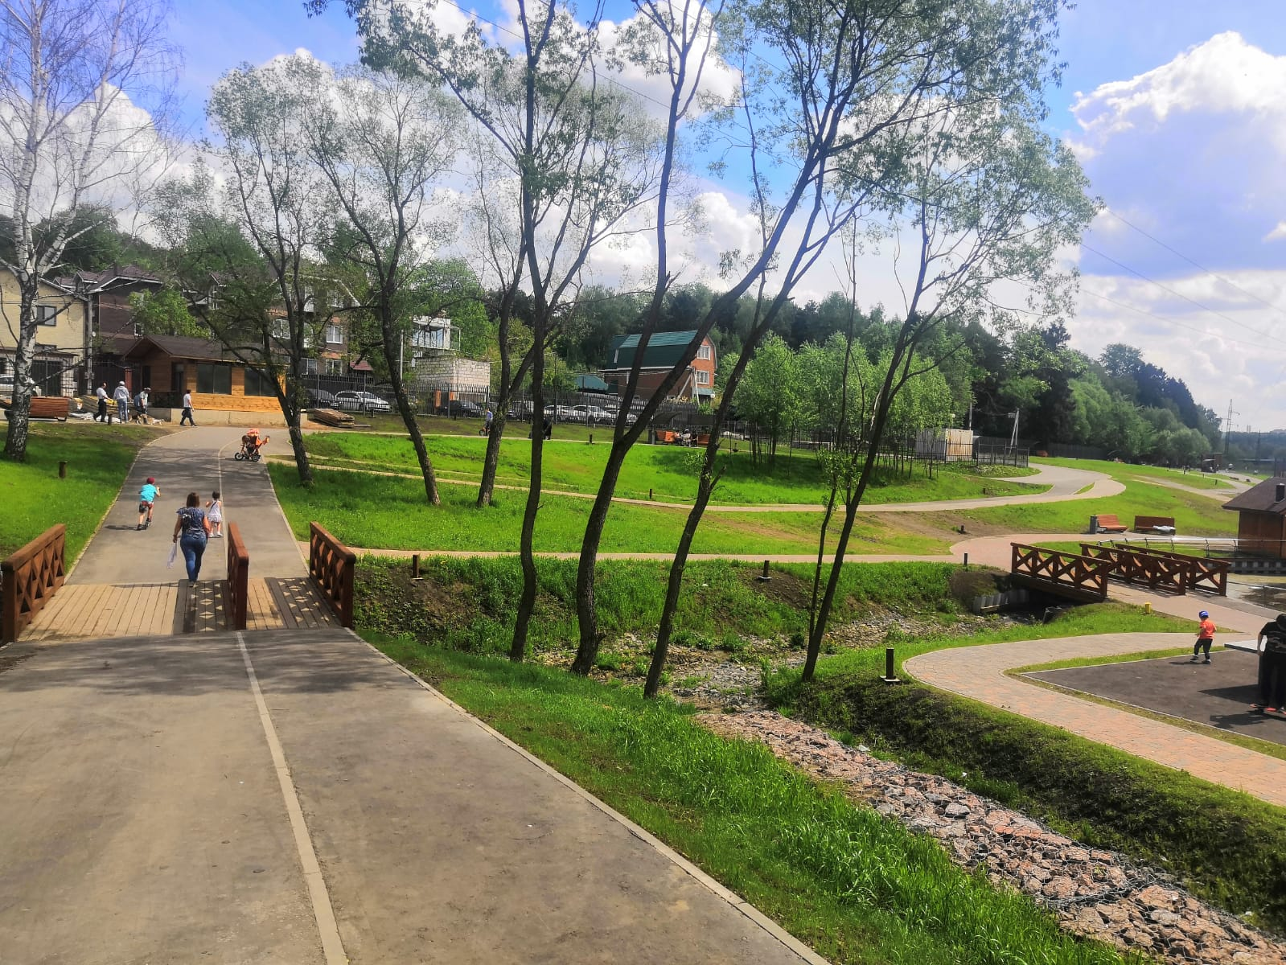

Следующая **(шестая)** наша **остановка** будет возле Боровского парка. Благоустроенным парком он стал только в 2022 году благодаря активному развитию городских территорий Новой Москвы. Здесь проложены пешие маршруты, есть верёвочный парк для детей и скейт-площадка. Если зайти внутрь парка, то вы сразу почувствуете запах леса и вас буквально обдаст прохладой. В этой прохладе очень приятно прогуляться летом в знойный денёк. Надо отметить, что в непосредственной близости от микрорайона Солнцево-парк находятся сразу три парковые зоны: парк «Пыхтино», «Боровский» парк и парк «Рассказовка». Напротив парка, за домом №25 по улице Авиаконструктора Петлякова находится поликлиника, которая обслуживает детское и взрослое население микрорайона.

На этом наша экскурсия заканчивается. Как вы обратили внимание, Солнцево-парк – небольшой («камерный») и очень уютный микрорайон. Повсюду очень много цветов, декоративных кустарников, мест отдыха. Жители очень любят свой район и стараются поддерживать его в чистоте и порядке. Если пройти прямо по улице Авиаконструктора Петлякова, которая заканчивается домом №31, будет ещё один выезд из Солнцево-парк. Я надеюсь, что экскурсия понравилась, и вам захочется снова посетить наш микрорайон.